РЕЗУЛЬТАТЫ
ЕДИНОГО РЕСПУБЛИКАНСКОГО ТЕСТИРОВАНИЯ
ПО ТАТАРСКОМУ ЯЗЫКУ
в 2016 году по отделу образования исполнительного комитета Спасского муниципального района

В рамках реализации мероприятий республиканской системы оценки качества образования, с целью выявления уровня подготовки обучающихся, освоивших образовательные программы общего образования, а также в соответствии с приказом Министерства образования и науки Республики Татарстан от 25 марта 2016 года № под-538/16 «О проведении в 2016 году единого республиканского тестирования по предмету «Татарский язык» для обучающихся IX классов образовательных организаций Республики Татарстан, изучавших татарский язык как родной или государственный.
Тестовые задания были составлены на материале, который позволяет обеспечить единые требования к учащимся, обучавшимся в различных классах и школах, по разным программам и учебникам татарского языка:
- обучающиеся в общеобразовательных организациях с родным (татарским) языком обучения (21 код);
- обучающиеся в татарских группах или классах общеобразовательных организаций с русским языком обучения в (22 код);
- обучающиеся в русскоязычных группах общеобразовательных организациях с русским языком обучения (23 код);
- обучающиеся школ с изучением чувашского языка с этнокультурным компонентом (24 код).
На выполнение заданий единого республиканского тестирования 2016 года отводится 2 часа 30 минут.
Всего обучающихся 9 классов 226 чел. Из них:
сдают ЕРТ – 204 чел.
сдают в школе – 22 чел. (как обучающиеся прибывшие из других регионов РФ– 9 чел., находящихся в оздоровительных образовательных организациях санаторного типа – 13 чел.
В ЕРТ 2016 года приняло участие 197 человек (7 чел. не явились по причине болезни). Из них
21 код - 14 человек (из 2 образовательных организаций: Иске-Рязяпская СОШ и филиал Никольской СОШ в с.Ямбцухтино),
22 код - 6 человек (из БСОШ № 2),
23 код - 174 человека (из 12 школ: БСОШ № 1, БСОШ № 2, Кадетской ШИ, Аграмаковской ОШ, Антоновской СОШ, Бураковской СОШ, Кузнечихинской СОШ, Кимовской СОШ, Никольской СОШ, Полянской СОШ, Трехозерской СОШ, Краснослободской ОШ),
24 код – 3 человека (из филиала Антоновской СОШ в с.Иж-Борискино).
Средний процент выполнения по кодам составил:
21 код – 77,64 %
22 код – 67,0 %
23 код – 47,31 %
24 код – 47,00 %
Общий процент выполнения – 50,06 % (по РТ – 67,02)
Средняя оценка по кодам:
21 – 4,07
22 – 3,67
23 –3,18
24 – 3,33
Общая средняя оценка – 3,26 (по РТ – 3,79)

Сравнительные данные 2014-2016 гг.
 | Средняя оценка |  |  | Средний % выполнения
 | 2015 | 2016 | Δ 2015-2016 | 2015 | 2016 | Δ 2015-2016
Республика Татарстан | 3,56 | 3,79 | +0,23 | 60,71 | 67,02 | +6,31
Спасский муниципальный район | 3,12 | 3,26 | +0,14 | 47,58 | 50,06 | +2,48

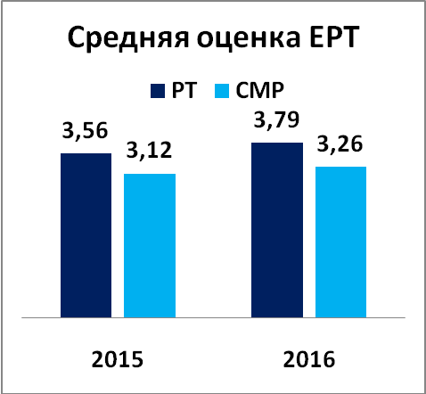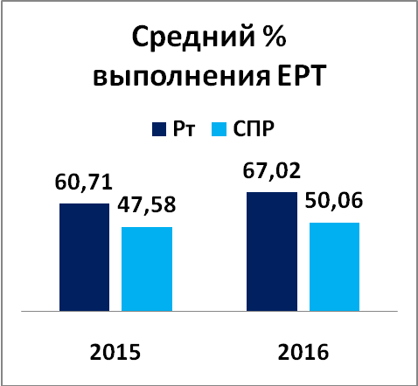

Сравнительные данные по кодам предмета.
 | Средний % выполнения 2015 |  | Средний % выполнения 2016 |  | Средняя оценка 2015 |  | Средняя оценка 2016
 | РТ | СМР | РТ | СМР | РТ | СМР | РТ | СМР
Школы с татарским языком обучения  (код 21) | 70,0 | 74,35 | 80,16 | 77,64 |  | 4,10 |  | 4,07
Татарские группы в школах с русским языком обучения  (Код 22) | 72,9 | - | 79,85 | 67,0 |  | - |  | 3,67
Русскоязычные группы в школах с русским языком обучения  (Код 23) | 54,5 | 44,55 | 60,02 | 47,31 |  | 3,01 |  | 3,18
Школ с изучением чувашского языка (этнокультурный компонент) (24 код). | 55,2 | - | 63,03 | 47,0 |  | - |  | 3,33
Показатели ЕРТ 2016 года в сравнении с результатами 2015 года показывают
21 код средний процент выполнения по РТ увеличение 10,16 по району - +3,29. А средняя оценка по району снижение на 0,03.
22 код средний процент выполнения по РТ +6,95.
23 код средний процент выполнения по РТ +5,52, по району +2,76, средняя оценка по району +0,17.
24 код средний процент выполнения по РТ +7,83;

Средний % выполнения в сравнении по кодам

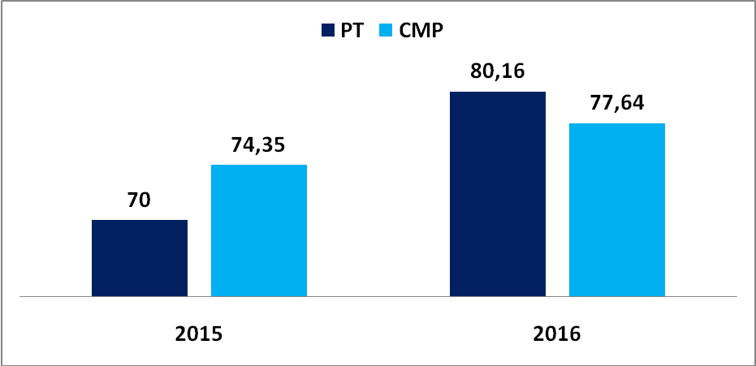

В 2015 году средний % выполнения (21 код) по району выше, чем по РТ на 4,35, но в 2016 году ниже РТ . Район в сравнении с прошлым годом увеличение на 3,29.
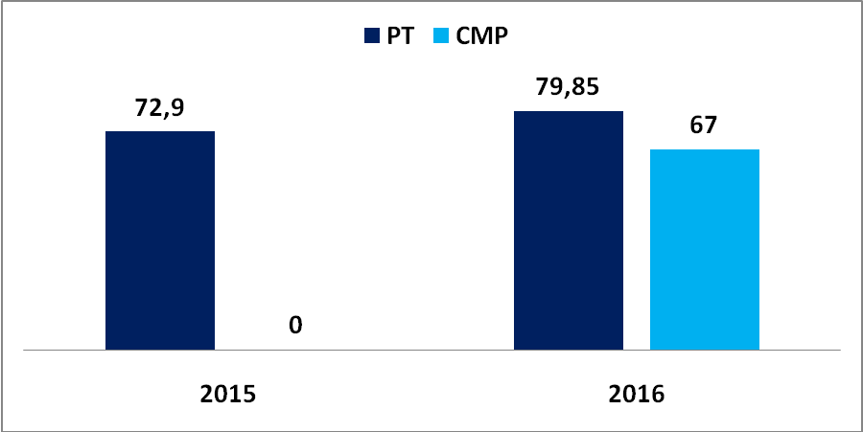

Средний процент по РТ в этом году увеличился по сравнению с прошлым годом на 6,95. В районе в прошлом году по 22 коду ЕРТ не сдавали.
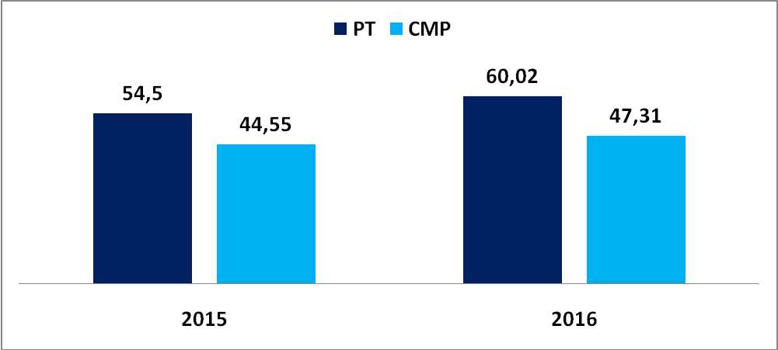
Средний % выполнения по 23 коду в РТ в сравнении с прошлым годом увеличился на 5,52, по району на 2,76.
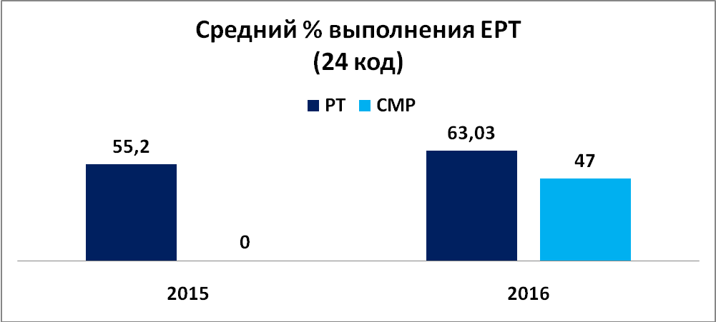
По РТ средний % выполнения (24 код) в сравнении с прошлым годом увеличился на 7,83. В районе в прошлом году на данному коду ЕРТ не сдавали.

Результаты по основным показателям ЕРТ и сравнительные данные в разрезе образовательных организаций представлены в следующей таблице.
№ | ОО Спасского муниципального района | Средняя оценка |  |  | Средний процент выполнения
№ | ОО Спасского муниципального района | 2015 год | 2016 год | Δ 2015-2016 | 2015 год | 2016 год | Δ 2015-2016
1 | Антоновская СОШ | 3,40 | 3,33 | -0,07 | 51,6 | 47,92 | -3,68
2 | Бураковская СОШ | 2,67 | 3,60 | +0,93 | 39,67 | 61,8 | +22,13
3 | БСОШ № 1 | 2,95 | 3,26 | +0,31 | 43,05 | 48,55 | +5,5
4 | БСОШ № 2 | 3,0 | 3,22 | +0,22 | 51,0 | 49,48 | -1,52
5 | Иске-Рязяпская СОШ | 4,0 | 4,20 | +0,20 | 74,4 | 77,5 | +3,10
6 | Кимовская СОШ | 2,67 | 3,44 | +0,77 | 36,75 | 49,0 | +12,25
7 | Полянская СОШ | 2,60 | 3,0 | +0,4 | 31,2 | 40,83 | +9,63
8 | Никольская СОШ | 2,75 | 3,5 | +0,75 | 34,38 | 57,0 | +22,62
9 | Трехозерская СОШ | 2,80 | 3,25 | +0,45 | 43,0 | 52,75 | +9,75
10 | Кадетская СОШ | 2,69 | 2,39 | -0,3 | 35,81 | 26,83 | -8,98
11 | Кузнечихинская ОШ | 3,33 | 3,0 | -0,33 | 51,0 | 39,8 | -11,2
12 | Краснослободская ОШ | 3,0 | 3,2 | +0,2 | 38,0 | 49,8 | +11,8
13 | Аграмаковская ОШ | 3,33 | 3,5 | +0,17 | 49,83 | 59,0 | +9,17
14 | ф-л Никольской СОШ в с.Ямбухтино | 4,40 | 3,75 | -0,65 | 79,4 | 78,0 | -1,4
15 | БСОШ № 2 (код 22) |  | 3,67 |  |  | 67,0
16 | Иж-Борискино (код 24) |  | 3,33 |  |  | 47,0
17 | Средний Юрткуль | 4,0 |  |  | 71,67
18 | Ямбухтино | 4,4 |  |  | 79,4
19 | Каюки | 3,0 |  |  | 54,0
20 | Тукай | 4,0 |  |  | 74,5
21 | Чечекле | 4,67 |  |  | 82,0
22 | Вожи | 4,0 |  |  | 68,0
23 | Танкеевка | 3,0 |  |  | 55,0
 | Всего | 3,12 | 3,26 | +0,14 | 47,58 | 50,06 | +2,48

Количество учащихся, получивших «2» на ЕРТ в СМР – 22 человека (11,16 %),
21 код – двоек нет, по РТ 1 %
22 код – 33,3 % (2 двойки из 6), по РТ 2 %
23 код – 11,5 % (20 двоек из 174), по РТ 4 %
24 код - двоек нет, по РТ – 3%.

№ | ОО СМР | Кол-во участ-ников | «2» | % Успевае-мости | качество %
1 | Антоновская СОШ | 12 | 0 | 100 | 16,66
2 | Бураковская СОШ | 5 | 0 | 100 | 40
3 | Иске-Рязяпская СОШ | 10 | 0 | 100 | 90
4 | Кимовская СОШ | 9 | 0 | 100 | 22,2
5 | Никольская СОШ | 10 | 0 | 100 | 50
6 | Полянская СОШ | 6 | 0 | 100 | 0
7 | Трехозерская СОШ | 4 | 0 | 100 | 25
8 | Кузнечихинская СОШ | 5 | 0 | 100 | 0
9 | Аграмаковская СОШ | 4 | 0 | 100 | 50
10 | Краснослободская ОШ | 5 | 0 | 100 | 20
11 | Иж-Борискинская СОШ | 3 | 0 | 100 | 33,3
12 | Ямбухтинская СОШ | 4 | 0 | 100 | 75
13 | БСОШ № 2 (код 22) | 6 | 2 | 66,6 | 66,6
14 | БСОШ № 1 | 42 | 4 | 90,47 | 26,19
15 | БСОШ № 2 | 54 | 5 | 90,74 | 27,77
16 | Кадетская ШИ | 18 | 11 | 38,88 | 0

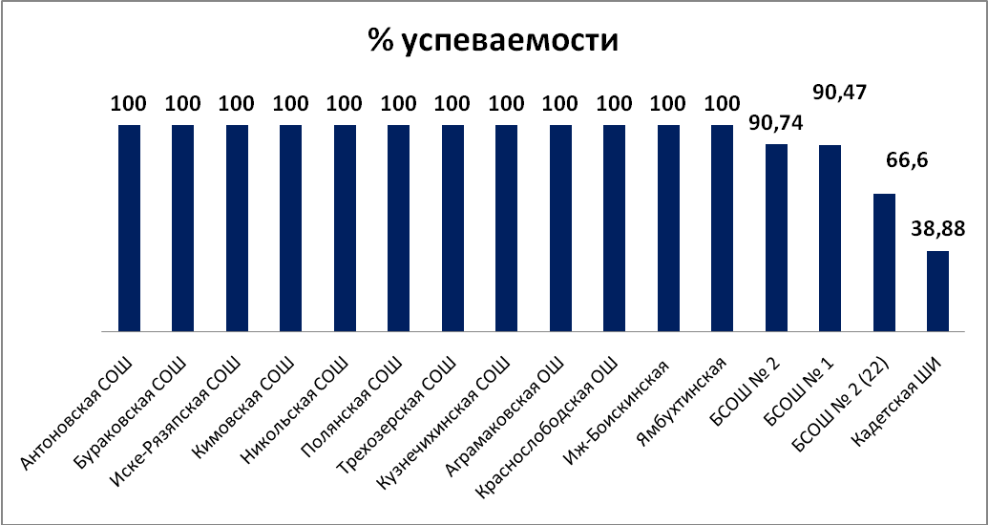

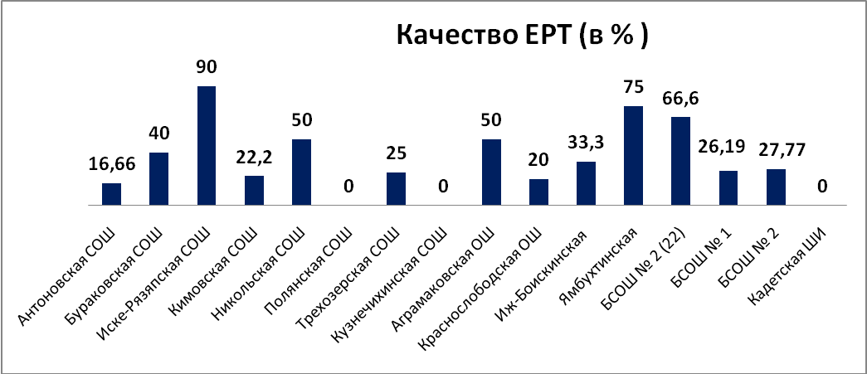

Рейтинг школ по среднему % выполнения заданий ЕРТ
№ | Школы | Средний % выполнения заданий ЕРТ
1 | Ямбухтинская (филиал Никольской СОШ) | 78,0
2 | Иске-Рязяпская СОШ | 77,5
3 | БСОШ№ 2 (код 22) | 67,0
4 | Бураковская СОШ | 61,8
5 | Аграмаковская ОШ | 59,0
6 | Никольская СОШ | 57,0
7 | Трехозерская СОШ | 52,75
8 | Краснослободская ОШ | 49,8
9 | БСОШ № 2 | 49,48
10 | Кимовская СОШ | 49,0
11 | БСОШ № 1 | 48,55
12 | Антоновская СОШ | 47,92
13 | Иж-Борискинская СОШ | 47,0
14 | Полянская СОШ | 40,83
15 | Кузнечихинская ОШ | 39,8
16 | Кадетская ШИ | 26,83

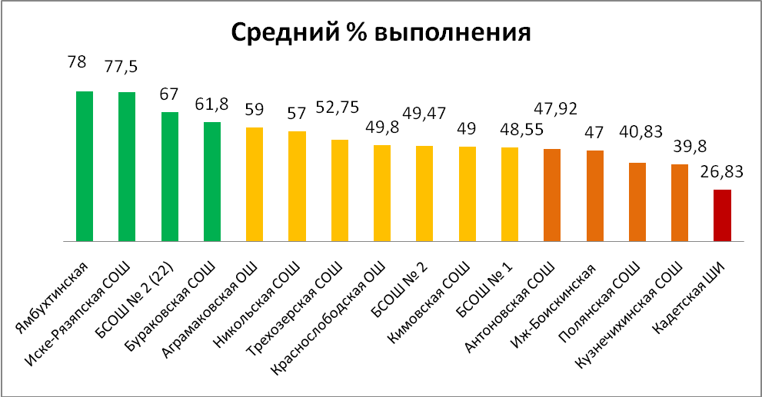

Результаты по пятибалльной шкале
№ | ОО ЗМР | Кол-во участников ЕРТ | Оценки |  |  |  | Успева-емость, %
№ | ОО ЗМР | Кол-во участников ЕРТ | 5 | 4 | 3 | 2 | Успева-емость, %
1 | Антоновская СОШ | 12 | 2 | 0 | 10 | 0 | 100
2 | Бураковская СОШ | 5 | 1 | 1 | 3 | 0 | 100
3 | БСОШ № 1 | 42 | 4 | 7 | 27 | 4 | 90,47
4 | БСОШ № 2 | 54 | 2 | 13 | 34 | 5 | 90,74
5 | Иске-Рязяпская СОШ | 10 | 3 | 6 | 1 | 0 | 90,0
6 | Кимовская СОШ | 9 | 2 | 0 | 7 | 0 | 100
7 | Никольская СОШ | 10 | 0 | 5 | 5 | 0 | 100
8 | Полянская СОШ | 6 | 0 | 0 | 6 | 0 | 100
9 | Трехозерская СОШ | 4 | 0 | 1 | 3 | 0 | 100
10 | Кузнечихинская ОШ | 5 | 0 | 0 | 5 | 0 | 100
11 | Аграмаковская ОШ | 4 | 0 | 2 | 2 | 0 | 100
12 | Краснослободская ОШ | 5 | 0 | 1 | 4 | 0 | 100
13 | Иж-Борискинская | 3 | 0 | 1 | 2 | 0 | 100
14 | Кадетская ШИ | 18 | 0 | 0 | 7 | 11 | 38,88
15 | Ямбухтинская филиал Никольской СОШ | 4 | 0 | 3 | 1 | 0 | 100
16 | БСОШ № 2 (код 22) | 6 | 2 | 2 | 0 | 2 | 66,66

Результаты по пятибалльной шкале
21 код
Татарский язык в школах с татарским языком обучения

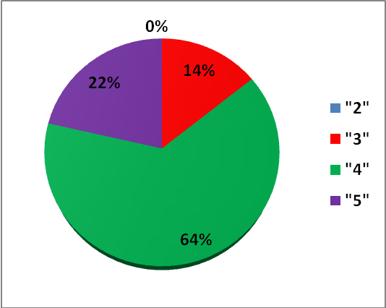
«2» - 0
«3» - 2
«4» - 9
«5» - 3
Всего сдавали 14 чел.

22 код
Татарский язык в татарских группах
в школах с русским языком обучения

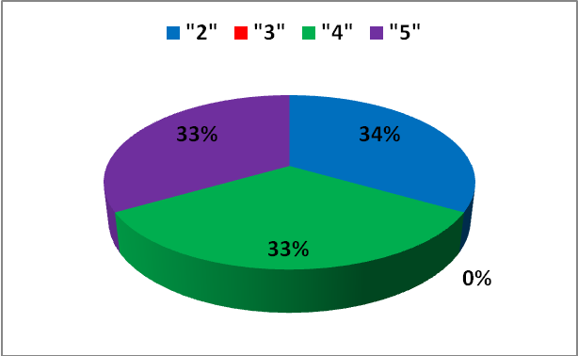

«2» - 2
«3» - 0
«4» -2
«5» - 2
Всего сдавали 6 чел.
23 код
Татарский язык в русскоязычных группах
в школах с русским языком обучения

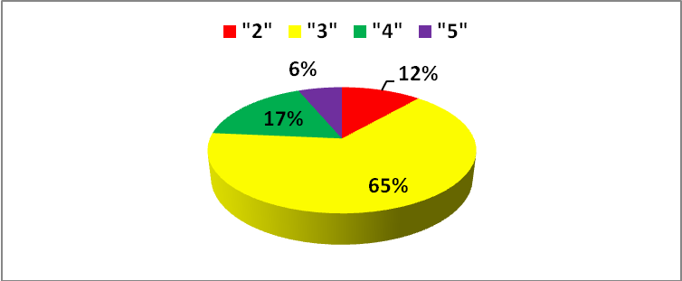

«2» - 20
«3» - 113
«4» -30
«5» - 11
Всего сдавали 174 чел.
24 код
Татарский язык в школах с изучением чувашского языка с этнокультурным компонентом
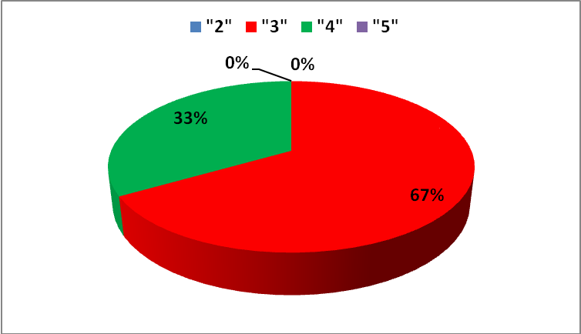
«2» - 0
«3» - 2
«4» -2
«5» - 0
Всего сдавали 3 чел.

Рейтинг СМР в Республике Татарстан в 2015 году – 48 место, в 2016 году

